# Государственное бюджетное образовательное учреждение высшего профессионального образования «Башкирский Государственный медицинский университет» Министерства здравоохранения РФ

# Институт последипломного образования

Кафедра терапии и общей врачебной практики с курсом гериатрии

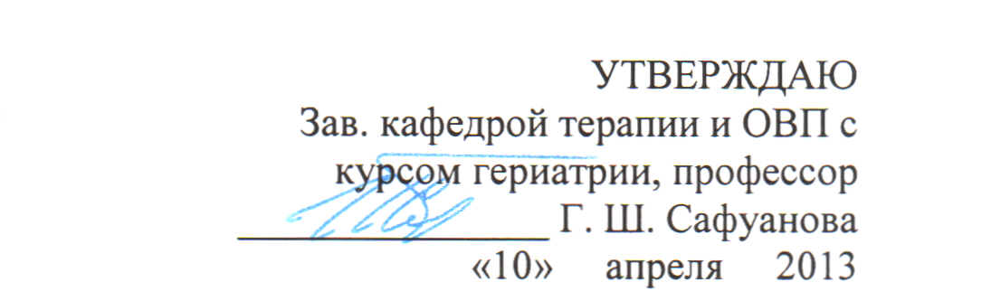

**Комплект экзаменационных билетов для государственной итоговой аттетстации по специальности «Нефрология» (ординатура)**

**БИЛЕТ № 1**

1. Мочекаменная болезнь: этиология, патогенез, клиника
2. Лабораторные методы диагностики в нефрологии
3. Принципы гипотензивной терапии при ХПН

**БИЛЕТ № 2**

1. Острый гломерулонефрит: классификация, этиология, патогенез, клиника
2. Интрументальные методы диагностики в нефрологии
3. Противопоказания к проведению гемодиализа

**БИЛЕТ № 3**

1. Острый пиелонефрит: классификация, этиология, патогенез, клиника
2. Показания к проведению гемодиализа при ОПН
3. Острая почечная недостаточность: методы консервативной терапии.

**БИЛЕТ № 4**

1. Хронический пиелонефрит: классификация, этиология, патогенез, клиника
2. Диетотерапия при заболеваниях почек
3. Терапия люпус-нефрита.

**БИЛЕТ № 5**

1. Нефротический синдром: клиника, диагностика, принципы коррекции
2. Туберкулез почек.
3. Почечная глюкозурия

**БИЛЕТ № 6**

1. Хроническая почечная недостаточность: классификация, этиология, патогенез
2. Особенности терапии люпус-нефрита
3. Гормонотерапия в нефрологии

**БИЛЕТ № 7**

1. Амилоидоз почек: классификация, этиология, патогенез, клиника
2. Диетотерапия при хронической почечной недостаточности.
3. Факторы риска возникновения ОПН

**БИЛЕТ № 8**

1. Геморрагическая лихорадка с почечным синдромом: классификация, этиология, патогенез, клиника
2. Антибактериальная терапия в нефрологии
3. Поражения почек при системной красной волчанке

**БИЛЕТ № 9**

1. Гестационный пиелонефрит: клинка, диаонгостика, методы коррекции
2. Почечная глюкозурия.
3. Методы внепочечного очищения крови: основные принципы

**БИЛЕТ № 10**

1. Диабетическая нефропатия: клиника, диагностика, лечение
2. Поражения почек при электролитных нарушениях.
3. Диетотерапия при терминальной ХПН

**БИЛЕТ № 11**

1. Постренальная ОПН: клиника, диагностика, лечении
2. Диетотерапия при диабетической нефропатии
3. Методы исследования функционального состояния почек

**БИЛЕТ № 12**

1. Фосфат-диабет: патогенез, клиника, диагностика
2. Дифференциальная диагностика пиелонефрита и гломерулонефрита
3. Особенности гипотензивной терапии

**БИЛЕТ № 13**

1. Поражения почек при бактериальном эндокардите
2. Апостематозный нефрит: клиника, диагностика, лечение
3. Диагностика реноваскулярных гипертоний.

**БИЛЕТ № 14.**

1. Интерстициальный нефрит: патогенез, клиника, диагностика
2. Осложнения сахарного диабета.
3. Гипотензивная терапия в нефрологии

**БИЛЕТ № 15.**

1. Поражения почек при миеломной болезни
2. Нефроптоз: клиника и диагностика
3. Поражения почек при ВИЧ

Председатель ЦМК, д.м.н., профессор Г. Ш. Сафуанова